**第6章 图像与多媒体文件**

**6.1 图像 --------------------------------------------------------------------**

**6.1.4 设置图像的边框 ----------------------------------------------------**

**6.1.5 设置图像对齐方式 --------------------------------------------------**

**6.1.6 设置图像的间距 ----------------------------------------------------**

**6.1.7 设置图像热区链接 --------------------------------------------------**

**6.2 滚动文字 ----------------------------------------------------------------**

**6.2.1 添加滚动文字 -----------------------------------------------------**

**6.2.3 设置滚动方向与滚动方式 --------------------------------------------**

**6.2.4 设置滚动速度与滚动延迟 -------------------------------------------**

**6.2.5 设置滚动范围与滚动空白空间 ----------------------------------------**

**6.3 音频、视频及Flash文件 --------------------------------------------------**

**第6章 图像与多媒体文件**

**6.1 图像**

**• img标记** 基本语法

**<img src=“url” width=“” height=“” hspace=“” vspace=“” align=“” alt=“”>**

**•** 属性说明

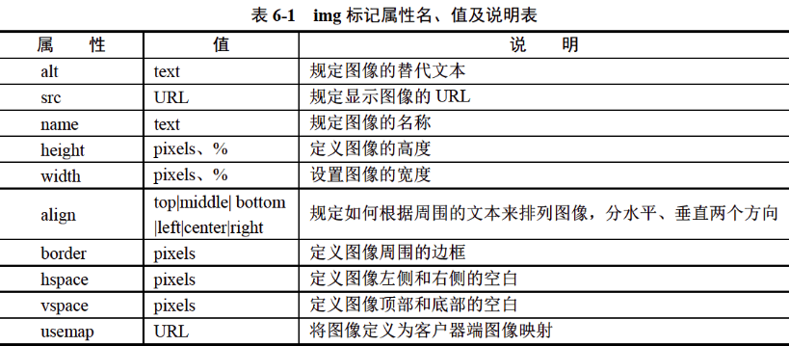

6.1.4 设置图像的边框

**•** 默认的图像是没有边框的，当未设置图像链接时，边框的颜色为黑色；当设置图像链接时，边框的颜色和链接文字颜色一致，默认为深蓝色。

**6.1.5 设置图像对齐方式**

**•** 基本语法：

<img src=" URL " **align**="**value**">

**•** 属性说明

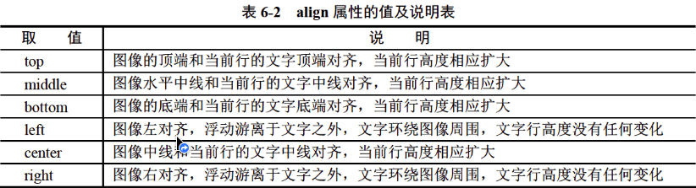

**6.1.6 设置图像的间距**

**•** 基本语法：

<img src="URL" **hspace**="水平间距数值" **vspace**="垂直间距数值">

**6.1.7 设置图像热区链接**

**•** 基本语法

<img src="图片地址" **usemap**="**#映射图片名称**">

**<map** **name**="**映射图片名称**"**>**

**<area** **shape**="热区形状" **coords**="热区坐标" href="URL"**>**

**</map>**

**•** 属性说明

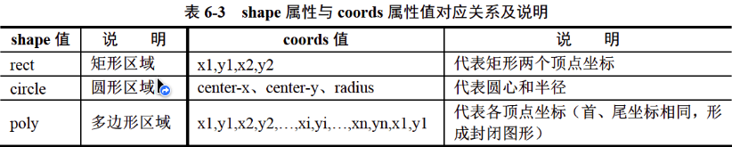

**6.2 滚动文字**

**6.2.1 添加滚动文字**

**•** 基本语法：

**<marquee width="" height="" bgcolor=""**

**onMouseOver="this.stop()" onMouseOut="this.start()"**

**direction="up | down | left | right"**

**behavior="scroll | slide | alternate"**

**scrollamount="20px" scrolldelay="100ms"**

**hspace="" vspace="" loop="" >**

**滚动内容**

**</marquee>**

**•** 属性说明：

1. 设置**onMouseOver = “this.stop()”** 属性值对的作用是当**光标移动到滚动文字区域**时，滚动内容将**暂停滚动**；

2. 设置**onMouseOut = "this.start()"** 属性值对的作用是当**鼠标移出滚动文字区域**时，滚动内容将**继续滚动**；

3. **loop**属性设置滚动文字的滚动**循环次数**，循环次数直接使用**数字表示**，**一般为整数**，**-1**表示**无限循环**。

**6.2.3 设置滚动方向与滚动方式**

**• 基本语法**

<marquee **direction**="滚动方向" **behavior**="滚动方式">滚动内容</marquee>

**•**  **direction** 属性决定**滚动方向**：

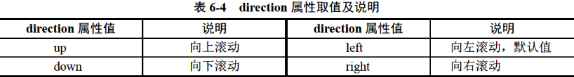

**•** **behavior** 属性设置**滚动方式**：

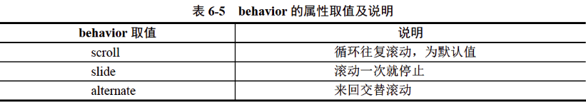

**6.2.4 设置滚动速度与滚动延迟**

**• 基本语法**

**<marquee scrollamount="20px" scrolldelay="100ms"> 滚动内容 </marquee>**

**• scrollamount** 属性设置**滚动速度**，长度用**数字**表示，单位为**像素px**；

**• scrolldelay** 属性设置**延迟时间**，单位为**毫秒ms**，延迟时间越小滚动速度越快，延迟时间越大即会出现走走停停的效果。

**6.2.5 设置滚动范围与滚动空白空间**

**•** 基本语法

<marquee **width**="" **height**="" **hspace**="" **vspace**="" > 滚动内容 </marquee>

**•** 宽度值和高度值均用**数字**表示，单位为**像素**；

• hspace、vspace属性值是**整数**，单位为**像素**。

**6.3 音频、视频及Flash文件**

**•** 使用<embed></embed>标记，可以播放的文件类型有Midi、Mav、AIFF、SWF、AV、MP3、MOV、AVI 等。

**• 基本语法：**

**<embed** src="多媒体文件" width="界面的宽度" height="界面的高度"

**autostart**="**true** | **false**" **loop**=" **true** | **false** "**></embed>**

**• 属性说明**

1. 作为**背景音乐**时，必须同时将宽度和高度属性的值设置为**0（单位为像素px）**。

2. **autostart**：逻辑值。规定音频或视频文件是否**自动播放**；

3. **loop**：逻辑值。规定音频或视频文件是否**循环**。